様式 A 広報かに お知らせ記事掲載依頼票
表 題
掲載希望月 | 月号 | 直近の掲載 | 年 月号 ページ
ターゲット | （年代・性別など、具体的に）
担当部署 |  | 決裁日  （各所属） | 月 日
担当者 |  | 電話番号  （内線）
○内容は、以下を参考にしながらこの様式で入力し、締切日までに電子データで提出して
ください。 送信先：kouhoukani@city.kani.lg.jp
〇資料（別紙）のみの提出は受け付けできません。見合った写真や表がある場合
は、原稿とは別に提出してください。
〇前回と同じスペースが確保できるとは限りませんが、より良い記事となるよう、直近のものも参考にしながら作成してください。
〇広報紙は１行17文字です。必ずこの様式で作成してください。困った場合は広報課へご連
絡ください。
○ホームページの新着情報への登録は、担当部署で行ってください。

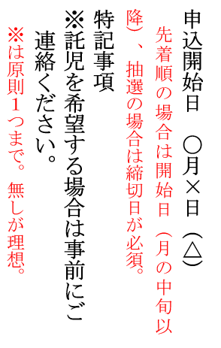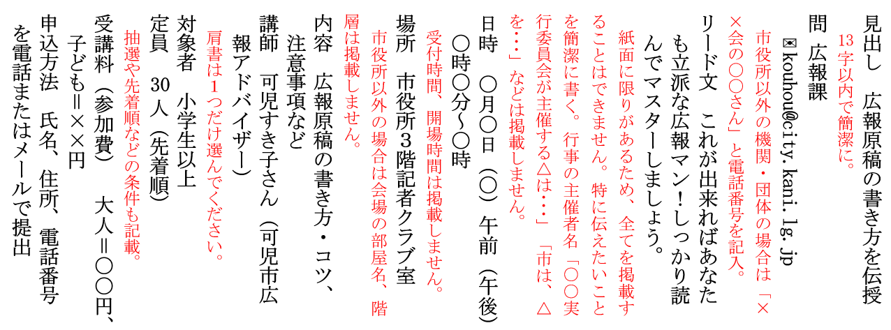

見出し
問

リード文
期日
時間
場所
内容
講師名
対象者
定員
受講料
申込方法
申込期間
特記事項

